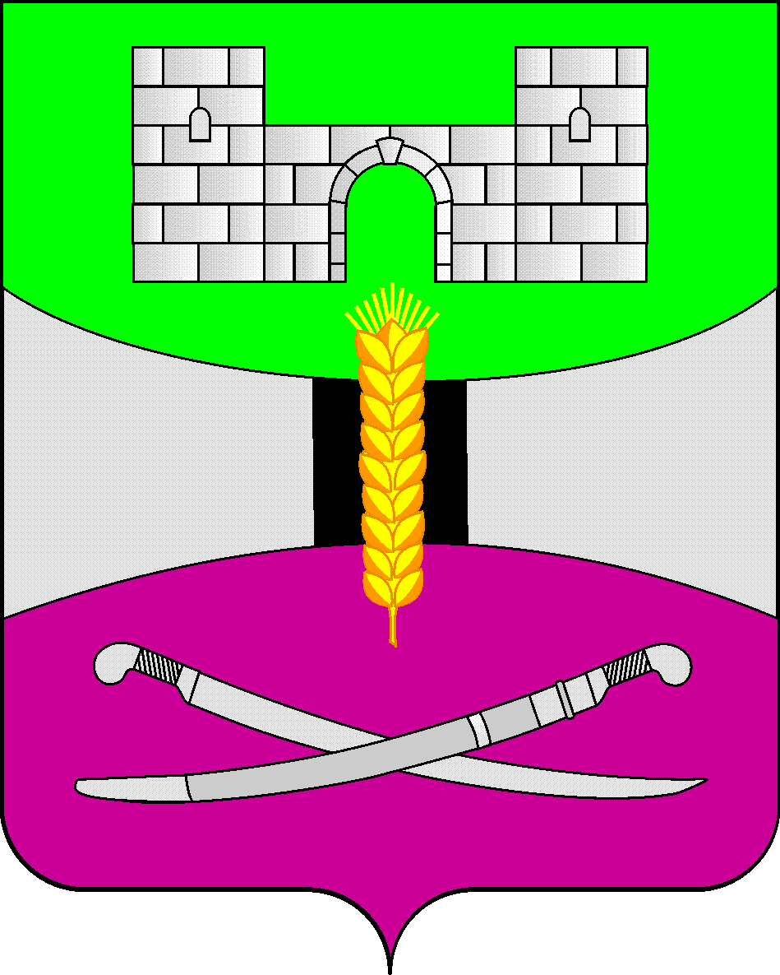

АДМИНИСТРАЦИЯ МУНИЦИПАЛЬНОГО ОБРАЗОВАНИЯ

ЩЕРБИНОВСКИЙ РАЙОН
ПОСТАНОВЛЕНИЕ

АДМИНИСТРАЦИЯ МУНИЦИПАЛЬНОГО ОБРАЗОВАНИЯ

ЩЕРБИНОВСКИЙ РАЙОН
ПОСТАНОВЛЕНИЕ
от 27.05.2024 | № 426
ст-ца Старощербиновская

О внесении изменений в постановление администрации
муниципального образования Щербиновский район
от 26 октября 2023 года № 1035 «Об утверждении муниципальной
программы муниципального образования Щербиновский район
«Обеспечение деятельности органов местного самоуправления
и отраслевых (функциональных) органов администрации
муниципального образования Щербиновский район»

В связи с необходимостью корректировки мероприятий муниципальной программы муниципального образования Щербиновский район «Обеспечение деятельности органов местного самоуправления и отраслевых (функциональных) органов администрации муниципального образования Щербиновский район», эффективного и рационального использования средств бюджета муниципального образования Щербиновский район п о с т а н о в л я ю:
1. Утвердить изменения, вносимые в постановление администрации муниципального образования Щербиновский район 26 октября 2023 года № 1035 «Об утверждении муниципальной программы муниципального образования Щербиновский район «Обеспечение деятельности органов местного самоуправления и отраслевых (функциональных) органов администрации муниципального образования Щербиновский район» (прилагаются).
2. Отделу по взаимодействию с органами местного самоуправления администрации муниципального образования Щербиновский район (Терещенко) разместить настоящее постановление на официальном сайте администрации муниципального образования Щербиновский район.
3. Отделу муниципальной службы, кадровой политики и делопроизводства администрации муниципального образования Щербиновский район (Гусева) опубликовать настоящее постановление в периодическом печатном издании «Информационный бюллетень органов местного самоуправления муниципального образования Щербиновский район».

4. Постановление вступает в силу на следующий день после его официального опубликования.

Исполняющий полномочия главы
муниципального образования
Щербиновский район С.Ю. Дормидонтов

ПРИЛОЖЕНИЕ

УТВЕРЖДЕНЫ
постановлением администрации
муниципального образования
Щербиновский район
от 27.05.2024 № 426

ИЗМЕНЕНИЯ,
вносимые в постановление администрации
муниципального образования Щербиновский район
от 26 октября 2023 года № 1035 «Об утверждении муниципальной
программы муниципального образования Щербиновский район
«Обеспечение деятельности органов местного самоуправления и
отраслевых (функциональных) органов администрации
муниципального образования Щербиновский район»

В приложении к постановлению:
1. В паспорте муниципальной программы муниципального образования Щербиновский район «Обеспечение деятельности органов местного самоуправления и отраслевых (функциональных) органов администрации муниципального образования Щербиновский район»:
1) раздел «Объемы бюджетных ассигнований муниципальной программы» изложить в следующей редакции:
«Объемы бюджетных ассигнований муниципальной программы |  | объем финансирования из бюджета муниципального образования Щербиновский район – 115 662 007,55 рублей, в том числе:  2024 год – 44 676 907,55 рублей,  2025 год – 35 664 600,00 рублей,  2026 год – 35 320 500,00 рублей.»;
2) раздел 3 «Обоснование ресурсного обеспечения муниципальной программы» изложить в следующей редакции:

«3. Обоснование ресурсного обеспечения муниципальной программы

Финансирование муниципальной программы осуществляется за счет средств бюджета муниципального образования Щербиновский район. Общий объем финансирования муниципальной программы на 2024-2026 годы составляет 115 662 007 (сто пятнадцать миллионов шестьсот шестьдесят две тысячи семь) рублей 55 копеек.

Источник  финансирования  муниципальной  программы | Объем  финансирования всего, руб. | в том числе за счет средств бюджета  муниципального образования Щербиновский район:
Источник  финансирования  муниципальной  программы | Объем  финансирования всего, руб. | 2024 год | 2025 год | 2026 год
1 | 2 | 3 | 4 | 5
Муниципальная  программа, всего: | 115 662 007,55 | 44 676 907,55 | 35 664 600,00 | 35 320 500,00
Основное мероприятие № 1 «Обеспечение деятельности по ведению бухгалтерского учета» | 44 819 600,00 | 16 714 000,00 | 14 123 400,00 | 13 982 200,00
Основное мероприятие № 2 «Обеспечение хозяйственного и транспортного обслуживания» | 70 842 407,55 | 27 962 907,55 | 21 541 200,00 | 21 338 300,00

При определении объемов финансирования муниципальной программы за основу взяты данные о фактических затратах мероприятий предыдущих лет, замечания и предложения по оптимизации расходов, сметы и расчеты на 2024 – 2026 годы, составленные организаторами мероприятий с учетом индексов-дефляторов.».
2. Приложения № 2, 3 к муниципальной программе муниципального образования Щербиновский район «Обеспечение деятельности органов местного самоуправления и отраслевых (функциональных) органов администрации муниципального образования Щербиновский район» изложить в следующей редакции:

«Приложение № 2

к муниципальной программе

муниципального образования

Щербиновский район

«Обеспечение деятельности органов

местного самоуправления и отраслевых

(функциональных) органов

администрации муниципального

образования Щербиновский район»

ПЕРЕЧЕНЬ ОСНОВНЫХ МЕРОПРИЯТИЙ МУНИЦИПАЛЬНОЙ ПРОГРАММЫ

муниципального образования Щербиновский район
«Обеспечение деятельности органов местного самоуправления и отраслевых (функциональных)
органов администрации муниципального образования Щербиновский район»

№ п/п | Наименование  мероприятия | Годы реализации | Объем финансирования, рублей |  |  |  |  | Непосредственный результат реализации мероприятия | Участник муниципальной программы, исполнитель мероприятия
№ п/п | Наименование  мероприятия | Годы реализации | всего | в разрезе источников финансирования |  |  |  | Непосредственный результат реализации мероприятия | Участник муниципальной программы, исполнитель мероприятия
 |  |  |  | федеральный бюджет | краевой бюджет | местные бюджеты | внебюджетные источники | Непосредственный результат реализации мероприятия | Участник муниципальной программы, исполнитель мероприятия
1 | 2 | 3 | 4 | 5 | 6 | 7 | 8 | 9 | 10
1 | Основное мероприятие № 1 «Обеспечение деятельности по ведению бухгалтерского учета»  в том числе: | 2024 год | 16 714 000,00 | 0 | 0 | 16 714 000,00 | 0
1 | 2 | 3 | 4 | 5 | 6 | 7 | 8 | 9 | 10
 |  | 2025 год | 14 123 400,00 | 0 | 0 | 14 123 400,00 | 0 | выплата заработной платы, оплата коммунальных платежей, услуг почтовой связи, обслуживание компьтерной техники, доступ к компьтерным программам. | администрация муниципального образования Щербиновский район, МКУ «ЦМБ»
 |  | 2026 год | 13 982 200,00 | 0 | 0 | 13 982 200,00 | 0
1.1 | Мероприятие № 1  «Финансовое обеспечение деятельности муниципального казенного учреждения муниципального образования Щербиновский район «Централизованная межотраслевая бухгалтерия» | 2024 год | 16 714 000,00 | 0 | 0 | 16 714 000,00 | 0
1.1 |  | 2025 год | 14 123 400,00 | 0 | 0 | 14 123 400,00 | 0
1.1 |  | 2026 год | 13 982 200,00 | 0 | 0 | 13 982 200,00 | 0
2 | Основное мероприятие № 2 «Обеспечение хозяйственного и транспортного обслуживания», в том числе: | 2024 год | 27 962 907,55 | 0 | 0 | 27 962 907,55 | 0 | выплата заработной платы, оплата коммунальных платежей, оплата налогов, ГСМ, обслуживание транспортных средств | администрация муниципального образования Щербиновский район, МБУ «ХЭС»
2 |  | 2025 год | 21 541 200,00 | 0 | 0 | 21 541 200,00 | 0
2 |  | 2026 год | 21 338 300,00 | 0 | 0 | 21 338 300,00 | 0
2.1 | Мероприятие № 1  «Финансовое обеспечение деятельности муниципального бюджетного учреждения «Хозяйственно- эксплуатационная служба» муниципального образования Щербиновский район» | 2024 год | 27 870 987,55 | 0 | 0 | 27 870 987,55 | 0 | выполнение муниципального задания МБУ «ХЭС» МОЩР на 100 % | администрация муниципального образования Щербиновский район, МБУ «ХЭС»
2.1 |  | 2025 год | 21 541 200,00 | 0 | 0 | 21 541 200,00 | 0 | выполнение муниципального задания МБУ «ХЭС» МОЩР на 100 %
2.1 |  | 2026 год | 21 338 300,00 | 0 | 0 | 21 338 300,00 | 0 | выполнение муниципального задания МБУ «ХЭС» МОЩР на 100 %
1 | 2 | 3 | 4 | 5 | 6 | 7 | 8 | 9 | 10
2.2 | Мероприятие № 2 «Осуществление капитального и текущего ремонтов» | 2024 год | 0 | 0 | 0 | 0 | 0
2.2 |  | 2025 год | 0 | 0 | 0 | 0 | 0
2.2 |  | 2026 год | 0 | 0 | 0 | 0 | 0
2.3 | Мероприятие № 3  «Осуществление муниципальными учреждениями мероприятий по обеспечению пожарной безопасности» | 2024 год | 91 920,00 | 0 | 0 | 91 920,00 | 0 | замена элементов питания в датчиках пожарной сигнализации, услуги по охране объекта с применением системы централизованного наблюдения | администрация муниципального образования Щербиновский район, МБУ «ХЭС»
2.3 |  | 2025 год | 0 | 0 | 0 | 0 | 0
2.3 |  | 2026 год | 0 | 0 | 0 | 0 | 0
 | Муниципальная программа, всего: | 2024 год | 44 676 907,55 | 0 | 0 | 44 676 907,55 | 0
 | Муниципальная программа, всего: | 2025 год | 35 664 600,00 | 0 | 0 | 35 664 600,00 | 0
 | Муниципальная программа, всего: | 2026 год | 35 320 500,00 | 0 | 0 | 35 320 500,00 | 0
 | Итого | 115 662 007 (сто пятнадцать миллионов шестьсот шестьдесят две тысячи семь) рублей 55 копеек.
».

«Приложение № 3

к муниципальной программе

муниципального образования
Щербиновский район
«Обеспечение деятельности органов
местного самоуправления и отраслевых
(функциональных) органов
администрации муниципального
образования Щербиновский район»

ПРОГНОЗ

сводных показателей муниципальных заданий на оказание муниципальных услуг (выполнение работ)

муниципальными бюджетными учреждениями муниципального образования Щербиновский район

в сфере реализации муниципальной программы муниципального образования Щербиновский район
«Обеспечение деятельности органов местного самоуправления и отраслевых (функциональных) органов
администрации муниципального образования Щербиновский район»

Наименование услуги (работы),  показателя объема (качества) услуги (работы), подпрограммы (ведомственной целевой программы) | Значение показателя объема  (качества) услуги (работы) |  |  |  | Расходы бюджета муниципального  образования Щербиновский район на  оказание муниципальной  услуги (работы), рублей
 | единица  измерения | 2024 | 2025 | 2026 | 2024 | 2025 | 2026
1 | 2 | 3 | 4 | 5 | 6 | 7 | 8
Содержание (эксплуатация) имущества, находящегося в государственной (муниципальной)  собственности | х | х | х | х | х | х | х
Показатель качества услуги (работы): | х | х | х | х | х | х | х
1 | 2 | 3 | 4 | 5 | 6 | 7 | 8
Содержание объектов недвижимого имущества в надлежащем санитарном состоянии, бесперебойное тепло -, водо-, энергоснабжение
 | Процент | 100 | 100 | 100 | х | х | х
Количество обоснованных жалоб | штука | 0 | 0 | 0 | х | х | х
Показатель объема услуги (работы): |  | х | х | х | х | х | х
Эксплуатируемая площадь административных зданий | тыс.м | 2812,4 | 2812,4 | 2812,4 | х | х | х
Эксплуатируемая площадь других видов имущества | тыс.м | 0,679 | 0,679 | 0,679 | х | х | х
Организация и осуществление транспортного обслуживания должностных лиц, государственных органов и государственных учреждений | х | х | х | х | х | х | х
Показатель качества услуги (работы): | х | х | х | х | х | х | х
Количество обоснованных жалоб | единица | 0 | 0 | 0 | х | х | х
Количество дорожно-транспортных происшествий с участием автотранспорта учреждения | единица | 0 | 0 | 0 | х | х | х
Показатель объема услуги (работы): автотранспортное обслуживание должностных лиц, государственных органов и государственных учреждений в случаях, установленных нормативными правовыми актами субъектов РФ, органов местного самоуправления | Машино-часы работы автомобилей | 7235 | 7235 | 7235 | х | х | х
ИТОГО субсидия на оказание муниципальных услуг (выполнение работ) | х | х | х | х | 27 870 987,55 | 21 541 200,00 | 21 338 300,00
».
Заместитель главы муниципального
образования Щербиновский район,
начальник финансового управления
администрации муниципального
образования Щербиновский район Н.Н. Шевченко

